**计算机控制技术第三章作业**

**16281115 吴尚锡**

**3.3采用DAC0832、运算放大器、CD4051等元器件与PC总线工业控制机接口，设计8路模拟量输出系统。要求：1）画出接口电路原理图；2）编写8路模拟量输出程序。**

**(1)**

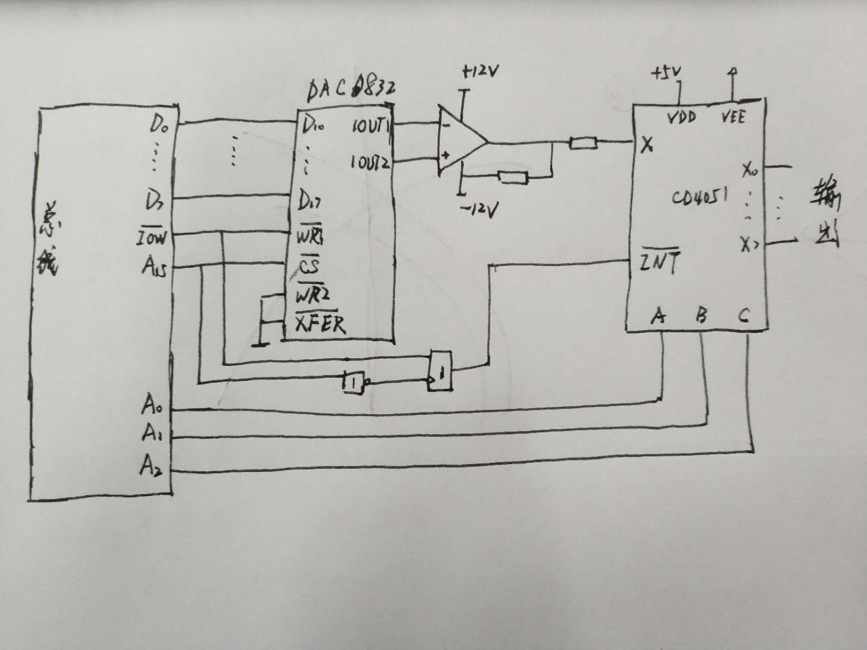

**(2)**

MOV BX, OFFSET data

 MOV CX, 8

 MOV DX,7FF8H          送DAC0832地址

L1：

MOV AL,[BX]

OUT DX,AL              启动D/A转换

XOR DX,8000H           置CD4051片选信号

OUT DX,AL              向第一通道输出转换值

CALL DELAY             延时

XOR DX,8000H           置DAC0832片选信号

INC DX

INC BX

LOOP L1

**3.7 试说明PWM调速系统工作原理**

脉冲宽度调制 脉冲宽度调制（PWM）是英文"Pulse Width Modulation"的缩写，简称脉宽调制。它是利用微处理器的数字输出来对模拟电路进行控制的一种非常有效的技术，广泛应用于测量，通信，功率控制与变换等许多领域。一种模拟控制方式，根据相应载荷的变化来调制晶体管栅极或基极的偏置，来实现开关稳压电源输出晶 体管或晶体管导通时间的改变，这种方式能使电源的输出电压在工作条件变化时保持恒定。

　脉冲宽度调制（PWM）是一种对模拟信号电平进行数字编码的方法。通过高分辨率计数器的使用，方波的占空比被调制用来对一个具体模拟信号的电平进行编码。PWM信号仍然是数字的，因为在给定的任何时刻，满幅值的直流供电要么完全有(ON)，要么完全无(OFF)。电压或电流源是以一种通(ON)或断(OFF)的重复脉冲序列被加到模拟负载上去的。通的时候即是直流供电被加到负载上的时候，断的时候即是供电被断开的时候。只要带宽足够，任何模拟值都可以使用PWM进行编码。

**3.8 采用8255的PA端口作为三相步进电机的控制接口，要求：1）画出接口电路原理图；2）列出步进电机在三相单三拍、三相双三拍、三相六拍工作方式下的输出控制字；3）采用8086汇编编写在三相单三拍工作方式下，正向旋转100度的控制程序；4）当步进电机速度为15圈/秒计算每一步的delay时间。**

**(1)**

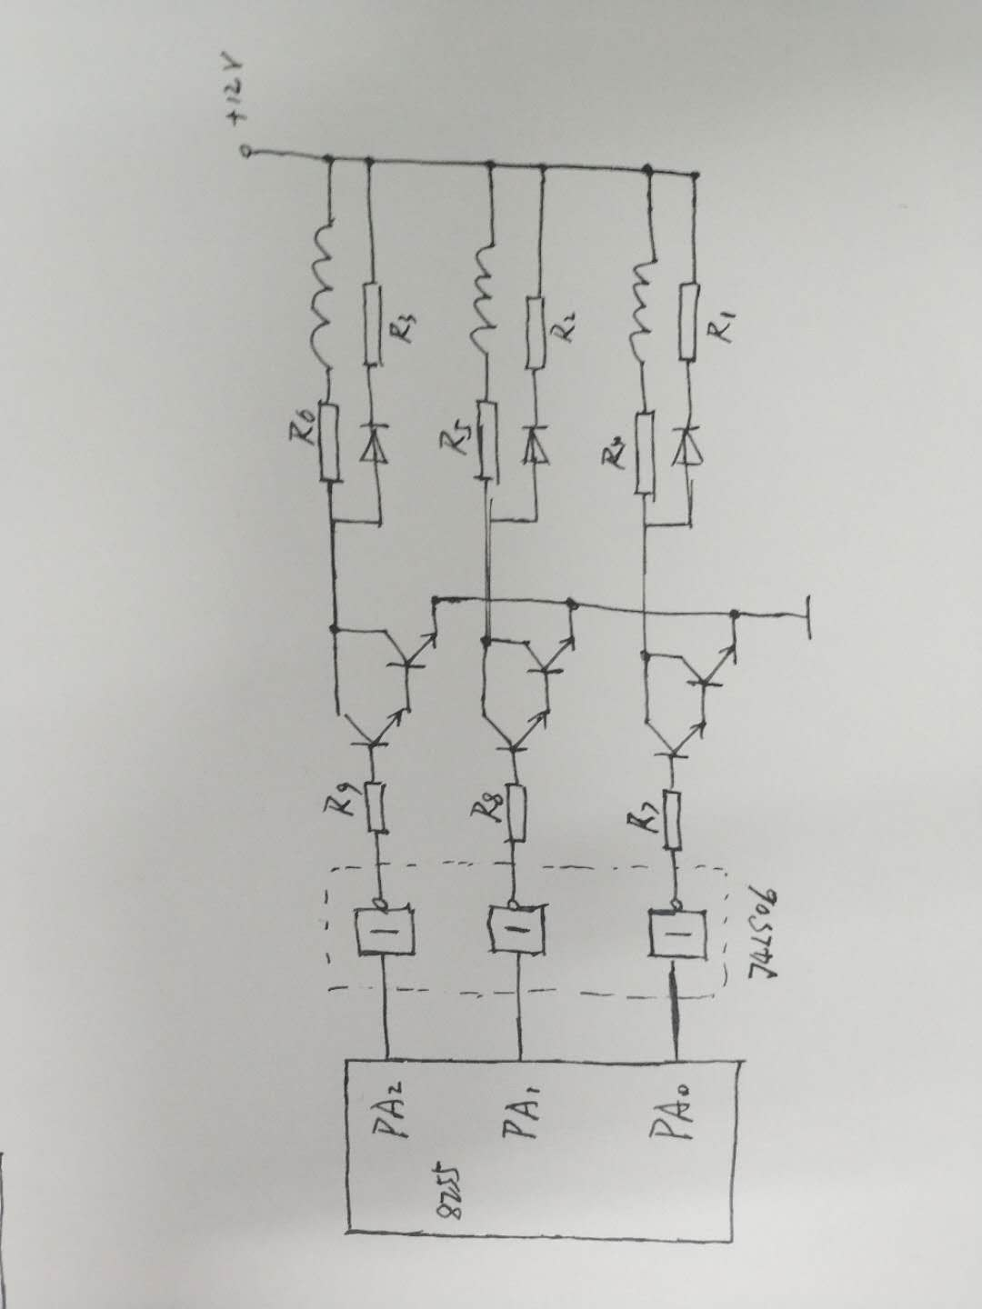

**(2)**

**三相单三拍控制字：1，2，4**

**三相双三排控制字：3，6，5**

**三相六拍：1，3，2，6，4，5**

**(3)**

**旋转100度可以近似分为11个整周期，所以控制程序为**

**MOV CX, 11**

**BEGIN：**

**MOV AL, 3**

**OUT 80H, AL**

**CALL DELAY**

**MOV AL, 6**

**OUT 80H, AL**

**CALL DELAY**

**MOV AL, 5**

**OUT 80H, AL**

**CALL DELAY**

**LOOP BEGIN**

**(4)**

**Delay = 1/(3*15*360/9)=0.556ms**